**脱贫县融媒体中心发展研究**

**---以河南省RY县融媒体中心为例**

郜骏雅 渤海大学 锦州市松山新区科技路19号 121000

内容摘要：

2018年11月4日，中央全面深化改革委员会第五次会议审议通过了《关于加强县级融媒体中心建设的意见》，提出要“推进融合发展，不断提高县级媒体传播力、引导力、影响力”，在中央的引导下，各地县级融媒体中心密集建设，遍地开花。

2020年2月，河南贫困县全部摘帽，成为脱贫县。对于刚刚脱离贫困，吸引力不强、经营圈小的脱贫县，融媒体中心的发展不够深入，发展面临着很大的障碍。因此，本报告选题的目的旨在以河南省洛阳市RY县为例，探索脱贫县融媒体中心发展的现状、产生的问题，探究其背后的原因，为脱贫县融媒体中心的健康深入发展寻找可能的出路。

关键词：脱贫县；县级融媒体；发展；现状；困境

近年来，为促进传统媒体转型，以习近平为核心的党中央在推动传统媒体与新兴媒体融合发展方面作出一系列重要的战略部署。随着国家政策的完善，全国各地的融媒体中心密集成立，媒体融合成为当前我国媒体发展的一个新态势。

2020年2月28日，河南省所有贫困县全部摘帽，成为脱贫县。对于刚刚脱离贫困，基础薄弱的脱贫县而言，资金的不足、有关部门的不重视与匮乏的资源和信息等因素都有可能成为阻碍融媒体中心建设的障碍。要加快我国融媒体建设的步伐，脱贫县融媒体中心建设是绕不开的一环，本文将以河南省洛阳市RY县为例，梳理脱贫县融媒体发展的现状与问题，并为其发展提供对策。

# 一、脱贫县融媒体发展现状

RY县融媒体中心建于2019年6月，是以该县县级报社为基础整合而成的，投资建设金额约为345万，具备融媒体指挥中心、指挥大屏和其他各种采编设备。以RY县融媒体中心为例分析，脱贫县融媒体中心的发展现状主要有以下三个方面。

1. 新旧融合，以“两微一端”为主

新旧融合首先是采编方式的融合。与传统的新闻采编工作中费时费力的新闻采集方式不同，在新媒体时代，通过大数据分析，新闻采编人员即可得出具有热度的话题和关键词。RY县融媒体中心依托传统媒体公信力高的优势，注重对“两微一端”等新媒体平台的利用，提高自身的传播能力，从而收到了良好的社会效果

新旧体制、观念的融合。随着媒体环境的变化，传统媒体的事业单位管理模式已不能适应时代。传统媒体应向新媒体学习，积极参与市场竞争，根据自身的情况探索出最有效的运营模式。RY县融媒体中心在制度上进行了改革和融合，例如积极探索盈利的方法，适度放宽管理等，调动采编人员积极性，取得了一定成果。

1. 内容以正面宣传为主，形式多样

在新媒体飞速发展的情况下，一些网络新闻一味追求“眼球效应”，肆意传播低俗不良内容，严重侵蚀了网民的身心健康，在新媒体语境下，正面宣传显得尤为关键。脱贫县融媒体平台脱胎于传统媒体，肩负着为党、政府和人民发声的使命，应当利用新媒体平台用户数量庞大的优势，用平实的语言和用户喜闻乐见的方式宣传党和政府的方针政策，促进成熟的社会心理的养成。

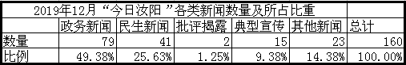

表1-1 2019年12月“今日RY”各类新闻数量及所占比重

图1-2 2019年12月“今日RY”各类新闻占比

自建立以来，RY县融媒体中心一直坚持以正面宣传为主的方针。以2019年12月融媒体中心的公众号“今日RY”所推出的新闻为例，在所推出的160篇新闻中，政务新闻占比49.38%，几乎占据总数的一半，其次是民生新闻，占总数的25.63%，再次是典型宣传，该类新闻占所有新闻的9.38%。在所有新闻中，批评揭露类的新闻占比最低，只有1.25%。

3.采编人员少，有适应全媒体工作的潜力

媒体的深度融合最终是人才的融合。因此，在脱贫县融媒体发展的过程中，打造一支专业的舆论工作队伍至关重要。由于脱贫县县级媒体人员有限，一位工作人员往往需要掌握不同种类的技能，因为技能掌握的全面，脱贫县媒体人在进行全媒体采编工作时就具有了较大的优势，这就为县级融媒体中心的建设准备了很好的人力条件。

RY县融媒体中心的采编人员是从电视台、报社抽调而来的，考虑到融合媒体的技术因素，所抽调的人员大多为九零后，较为年轻。这样的人员配置，有利于融媒体中心朝着年轻化方向发展，有利于吸引年轻受众，使融媒体的定位和风格更加青春，符合时代发展潮流。

# 二、脱贫县融媒体发展问题

作为一个新兴事物，融媒体中心在发展的过程中必然存在着许多问题。脱贫县经济发展水平相较于其他地区仍有一定差距，加之对媒体融合不深，高水平人才不足，缺乏系统运营模式，内容缺乏吸引力等问题，脱贫县融媒体中心的发展任重而道远。

1. 新旧媒体单向相加，“新瓶装旧酒”

由于缺乏新媒体运营的经验，加之对媒体融合的理解不够深入，许多脱贫县融媒体的发展仍然停留在传统媒体与新媒体简单相加的层面，不仅没有提高效率，反而会造成资源的浪费。关于RY县融媒体中心发展的调查问卷显示中，在308名受调者中，46.75%认为RY县融媒体中心发展的困境在于融合程度浅，流于形式，本质上还是传统媒体。

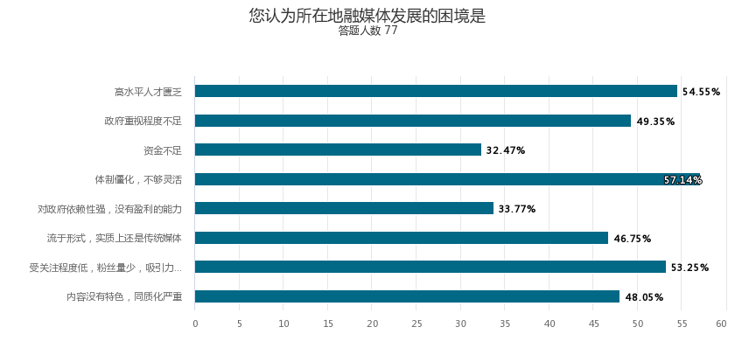

图2-1 您认为RY县融媒体中心发展的困境是

虽然RY县融媒体中心拥有较为齐全的融媒体采编设备，但其信息采集方式依旧以上级任务安排和中心内部策划为主，其“新”主要表现在报道平台的新媒体化。总的来说，RY县融媒体中心的新旧融合模式属于“外新内旧”，虽然传播设备与传播形式具有新媒体特征，但是采编方式仍为传统媒体的采编方式，融合程度较低，仍需深入发展。

1. 高层次人才匮乏，队伍不稳定

由于许多脱贫县融媒体中心工作人员已经习惯了原有的采编模式，面对采编流程的重塑，他们很有可能因为不能适应而感到恐慌。此外，由于脱贫县发展空间狭窄，薪酬较低，许多高层次复合型人才不会选择进入脱贫县融媒体工作，脱贫县融媒体发展存在引不进人才的问题。RY县融媒体中心目前共有12名采编人员，其中大多数工作人员都是从新闻类专科院校毕业，只具备基本的新闻采编技能，不能适应融媒体工作中的技术要求。

此外，脱贫县融媒体发展还存在留不住和用不好人才的问题。由于薪资水平较低，发展前景狭窄，脱贫县融媒体人才队伍极不稳定。因此，坚持培养复合型人才的同时，也需要根据不同个体的特点和优势来安排工作任务，这样才能充分挖掘人才潜力，促进人才队伍建设。

1. 体制僵化，运营模式不系统

对于一些县级融媒体来说，只要完成揭牌仪式，装融媒体硬件设施，就算是完成了建设融媒体中心的任务，并不随着融媒体的发展方向而改革体制机制。但随着时代的发展，这样的旧体制并不适用于新媒体的发展，反倒会对融媒体的建设造成阻碍。

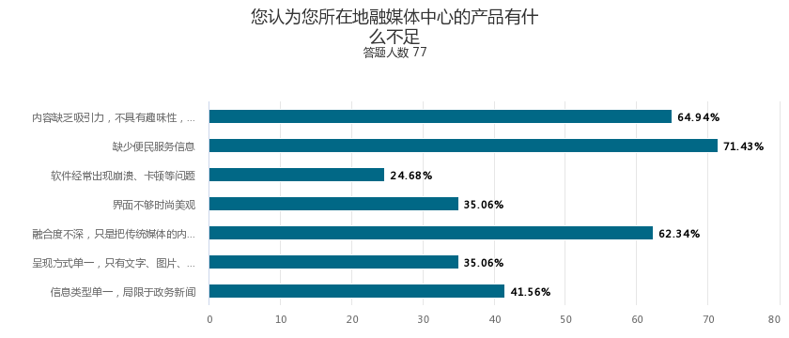

图2-3 您认为所在地新闻宣传内容存在的问题是

由于建立时间较短，经验不足，RY县融媒体中心目前还没有形成系统的，个性化的运营链条，运营和宣传方式不够新颖，除了每日按时推文之外，并没有采取其他的宣传措施来扩大影响力。关于RY县融媒体中心发展的调查问卷显示中，在308名受调者中，57.14%认为RY县融媒体中心发展的困境在于体制僵化，不够灵活。体制的僵化既不利于提高工作人员的积极性，容易养成懒散的工作风气，还会造成资源的浪费。

**三、思考与启示**

融媒体发展给脱贫县媒体带来的机遇，已引起各方的高度重视，脱贫县融媒体应当结合自身情况，引进人才，进行体制改革，以实现深度融合。

1. 运用“互联网+”思维，由“相加”到“相融”

融合媒体不是平台和内容的简单相加，而是内容、技术、媒介资源、生产要素和人才等的深度融合。首先，要推进采编和运营流程的重塑，促进媒体间的内容共享。脱贫县政府应当加强对融媒体先进技术设施的资金投入，使硬件设施能够跟上融媒体发展的潮流，除此之外，还应当用互联网的思维去审视现有的运营和传播方式，利用大数据、云计算等技术分析用户的行为与关系，提高新闻生产的效率。

其次，要树立平台意识。脱贫县融媒体中心还应完善用户反馈机制，有效对接政务，做到上情下达，促进政务公开和信息透明。努力打造“平台式媒体”，使用户参与到新闻生产的各个环节。

1. 加强人才培训，实行激励机制

当前，县级融媒体存在人员总量过剩和人才数量不足的情况，复合型人才严重短缺，针对这样的情况，应当优化现有人才、加大人才引进的力度并对人才实行激励政策，提高其积极性。

抓好现有人才的培养，实行激励机制。要刺激人才转型，首先应当提高人才薪酬水平。其次，应当加强对人才的培训，定期举办融媒体技术学习会，学习融媒体知识，提高人员对融媒体中心重要性的认识。此外，还应当提高人才的政治意识和大局意识，使其坚定不移地为党、政府和人民服务，更好地履行媒体人的职责。

引进急需人才。除了培养现有人才外，脱贫县融媒体可以做的就是为自己注入新鲜血液。脱贫县融媒体中心可推行“专人专策”政策，即面向实施高水平从业者一定的优惠政策，吸引其来到脱贫县就业。除此之外，也要将眼光瞄准返乡大学生，为返乡大学生制定优惠政策，吸引其返乡就业。

1. 融入市场化管理元素，兼顾社会经济双效益

在对RY县融媒体的用户倾向调查中，62.34%的用户认为RY县融媒体中心的优势在于它是由传统媒体改造而成的，具有较强的公信力，脱贫县融媒体中心应当利用这一优势，在县域内开放广告位，吸引广告资金。但是，在推出广告信息之前，一定要审核广告内容，避免传播低俗不良广告信息，对于有益于传播社会主义核心价值观的广告，要优先推送，做到社会效益与经济效益相统一。

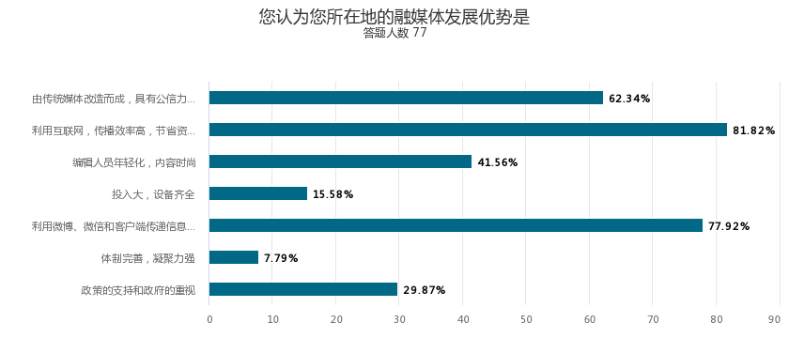

图3-2 您认为RY县融媒体中心发展的优势在于

脱贫县融媒体中心作为县域内信息的供给端，应当把握市场的需求，生产出市场需要的高质量产品。另外，从体制改革的角度讲，应当去事业化、行政化，实行企业化管理，采编人员的工资水平与业绩相匹配。另外，还应当提高产品质量，逐步进入市场参与竞争，摸清市场规律和用户口味，提高市场竞争力。

参考文献：

[1]胡益申. 用互联网思维看县级融媒体中心建设[J]. 广播电视信息,2019(01):25-28.

[2]李云,李凌波. 新媒体语境下正面宣传为主的意义与价值[J]. 柴达木开发研究,2018(06):56-61.

[3]王雯婧. 探讨融媒体背景下新闻采编流程再造的实践与思考[J]. 记者摇篮,2019(03):3-4.

[4]陈力丹. 用互联网思维推进媒介融合[J]. 当代传播,2014(06):1.

[5]邱子敏. 贫困县融媒体中心人才队伍建设的现状与对策研究[J]. 新闻研究导刊,2019,10(24):36+86.